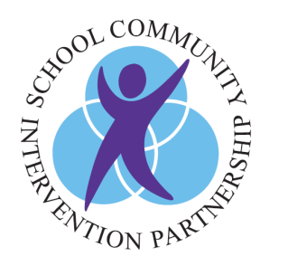
Partenariat d’interventions communautaires en milieu scolaire (SCIP)
CRITÈRES

Le Partenariat d’interventions communautaires en milieu scolaire (SCIP) est un programme novateur en santé mentale pour enfants qui offre une réponse précoce aux élèves de l‘élémentaire qui présentent une pauvre capacité d’autorégulation. SCIP accepte les recommandations des écoles de London et du comté de Middlesex du Thames Valley District School Board, du London District Catholic School Board, du Conseil Scolaire Viamonde et du Conseil Scolaire Catholique Providence. Toutes les recommandations doivent être faites par les équipes d’écoles.

Notre clientèle :

Les enfants de la première à la cinquième année qui démontrent de la difficulté à réguler leur comportement, notamment celles-ci :
- Des problèmes d’inattention
- L’hyperactivité/l’impulsivité
- De la difficulté à suivre les règlements
- Non conforme/comportement defiant
- Un comportement argumentatif
- Une performance académique inquiétant/ des refus scolaires
- Des difficulties émotionnelles
- Une tendance à devenir facilement frustré
- Des sentiments de tristesse hors de la norme
- Des crises de frustration/colère
- Des difficultés avec les habiletés sociales
- Des sentiments anxieux/ ou de peur/crainte
- La colère/ressentiment
- Une tendance à blâmer les autres
- Anxiété de transition scolaire liée au COVID

Nous n’acceptons PAS :

- Les enfants qui ont besoin de traitement plus intensif (résidentiel, etc.)
- Les enfants qui sont impliqués dans le système de justice
- Les enfants qui reçoivent déjà des services semblables dans la communauté (Vanier, CPRI, etc.)
- Les enfants atteints de troubles envahissants du développement (TED), Troubles du Spectre Autistique (TSA), etc.
- Les enfants ayant des problèmes de toxicomanie
- Les enfants qui ont un fonctionnement intellectuel se situant dans les 2 % les plus faibles de la population
- Les enfants pour qui ses parents/tuteurs sont actuellement engagés dans un conflit pour la garde légale.
- Les enfants qui sont identifiés par le consultant(e) du SCIP pendant la revue de la recommandation et / ou le stade d'admission, comme ayant des obstacles potentiels au service pour des raisons variées

Si vous avez des questions ou désirez de plus amples informations, s'il vous plaît contactez-nous au information@scipinlondon.com ou 519-432-0881.

